**Universidad de San Carlos de Guatemala**

**Facultad de Ingeniería**

**Escuela de Ciencias y Sistemas**

**Laboratorio de Seminario de Sistemas**

Jorge Antonio Pérez Ordóñez - 201900810

Tarea 1

Dataset: **Top Intelligent People in the World 🌍🧠**

1. Se descargó el archivo .zip del dataset para las 500 personas más inteligentes del mundo.
2. Se descomprimió el archivo para obtener un archivo top_intelligent_people_in_the_world_5000 en formato CSV.
3. Eliminación de duplicados: Se seleccionó toda la tabla y se quitaron todos los duplicados encontrados en ella:

1. Se estandarizó que los géneros siempre empiecen con mayúscula.

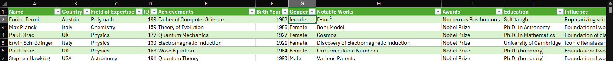

1. Se creó una tabla separada para indicar países

1. Se creó una tabla para registrar las materias del experto

